МИНОБРНАУКИ РОССИИ
Санкт-Петербургский государственный
электротехнический университет
«ЛЭТИ» им. В.И. Ульянова (Ленина)
Кафедра МО ЭВМ

отчет
по лабораторной работе №1
по дисциплине «Операционные системы»
Тема: «Исследование структур загрузочных модулей»

Студент гр. 9383 |  | Ноздрин В.Я.
Преподаватель |  | Ефремов М.А.

Санкт-Петербург
2020
Цель работы.
Исследование различий в структурах исходных текстов модулей типов .COM и .EXE, структур файлов загрузочных модулей и способов их загрузки в основную память.

Задание.
Написать тексты исходных .COM и .EXE модулей, которые выводят информацию о системе.

Основные теоретические положения.
Тип IMB PC хранится в байте по адресу 0F000:0FFFEh, в предпоследнем байте ROM BIOS. Ниже приведены коды и типы IMB PC.
- Тип PC – код FF
- Тип PC/XT – код FE или FB
- Тип AT – код FC
- Тип PS2 модель 30 – код FA
- Тип PS2 модель 50 или 60 – код FC
- Тип PS2 модель 80 – код F8
- Тип PCjr – код FD
- Тип PC Convertible – код F9
Для определения версии MS DOS следует воспользоваться функцией 30H прерывания 21H. Входным параметром является номер функции в AH:
MOV AH, 30h
INT 21h
Выходными параметрами являются:
AL – номер основной версии. Если 0, то <2.0
AH – номер модификации
BH – серийный номер OEM (Original Equipment Manufacturer)
BL:CX – 21-битовый серийный номер пользователя

Выполнение работы.
Шаг 1. Написан текст исходного .COM модуля lab1_com.asm. С помощью компилятора MASM.EXE и компоновщика LINK.EXE был получен «плохой» .EXE модуль. Далее с помощью исполняемого файла BIN2EXE.EXE из «плохого» .EXE модуля был получен «хороший» .COM модуль lab1_com.com.
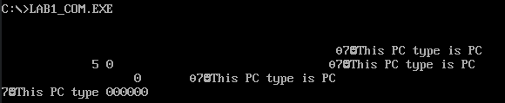
Рис. 1 – Пример работы «плохого» .EXE модуля
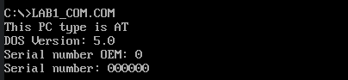

Рис. 2 – Пример работы «хорошего» .COM модуля
Шаг 2. Написан текст исходного .EXE модуля lab1_exe.asm. С помощью компилятора MASM.EXE и компоновщика LINK.EXE был получен «хороший» .EXE модуль.
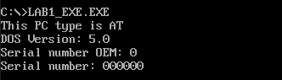

Рис. 3 – Пример работы «хорошего» .EXE модуля
Используемые функции
TETR_TO_HEX – функция, переводящая десятичную цифру в код символа.
BYTE_TO_HEX – функция, переводящая байт в шестнадцатеричной системе счисления в код символа.
WRD_TO_HEX – функция, переводящая шестнадцатеричное число в символьный код.
BYTE_TO_DEC – функция, переводящая байт в шестнадцатеричной системе счисления в символьныый код десятичной системы счисления.
PRINT_STRING – функция, выводящая строку на экран
PRINT_PC_TYPE – функция, выводящая на экран тип IMB PC
PRINT_OS_VERSION – функция, выводящая на экран версию MS DOS и серийный номер.
Контрольные вопросы.
Отличия исходных текстов COM и EXE программ
- Сколько сегментов должна содержать COM-програма?
COM-программа должна содержать один сегмент. В нем хранятия данные и код, а стек устанавливается автоматически на последнюю ячейку сегмента.
- Сколько сегментов должна содержать EXE-програма?
EXE-программа может состоять как из одного так и из большего числа сегментов. Это зависит от выбранной модели памяти.
- Какие директивы должны обязательно быть в тексте COM-программы?
В тексте COM-программы обязательно должна быть директива ORG 100h, резервирующая 256 байт (100h в шестнадцатеричной системе счисления) памяти под разного рода управляющие структуры. Также должна быть директива ASSUME, сопоставляющая сегментные регистры и програмные сегменты. И директива END для завершения программы.
- Все ли форматы команд можно использовать в COM-программе?
В COM-программе нельзя использовать команды типа SEG NAME, где NAME – название сегмента. В COM-программах нет таблицы настройки. Также нельзя искользовать процедуры FAR, так как в COM-программах только один сегмент.
Отличия форматов файлов COM и EXE модулей
- Каковы структура файла COM? С какого адреса располагается код?
COM файл содержит код, данные и стек в одном сегменте. Код располагается с вдреса 0 (см рис. 4).

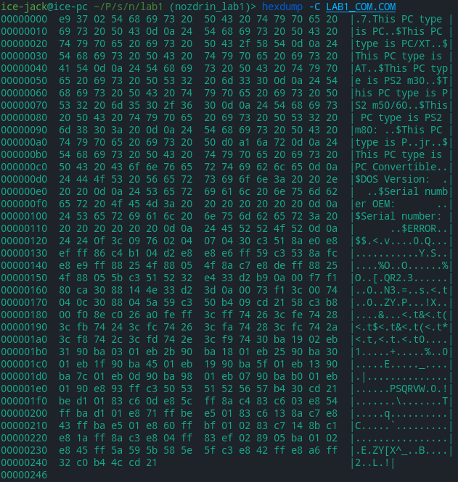
Рис. 4 – шестнадцатеричное представление файла lab1_com.com
- Какова структура «плохого» EXE модуля? С какого адреся располагается код? Что располагается с адреса 0?
«Плохой» EXE модуль содержит код, данные и стек в одном сегменте. Код располагается с вдреса 300h (см рис. 5). С адреса 0 располагается управляющая информация загрузчика, заголовок и таблица настроек (см рис. 5).
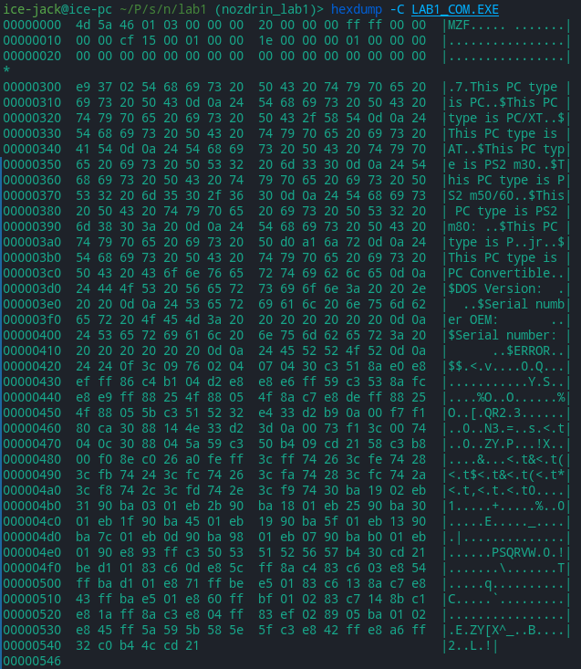
Рис. 5 – шестнадцатеричное представление файла lab1_com.exe
- Какова структура файла «хорошего» EXE? Чем он отличается от файла «плохого» EXE?
«Хороший» EXE файл содержит код, данные и стек в отдельных сегментах. Это отличает его от «плохого» EXE модуля в котором они хранятся в одном сегменте. Также в «хорошем» EXE файле есть валидная («хорошая») таблица настроек и память под стек выделяется между PSP и сегментом кода. (см. рис.6)
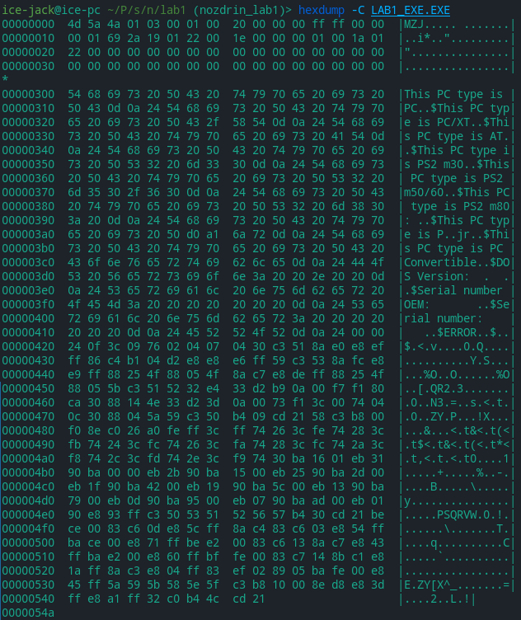
Рис. 6 – шестнадцатеричное представление файла lab1_exe.exe
Загрузка COM модуля в основную память
- Какой формат загрузки модуля COM? С какого адреса располагается код?
Первые 256 байт (100h) занимает блок PSP, далее, с адреса 100h располагается располагается код.
- Что располагается с адреса 0?
С адреса 0 располагается PSP размером в 256 байт (100h).
- Какие значения имеют сегментные регистры? На какие области памяти они указывают?
Сегментные регистры CS, SS, DS, ES – кода, стека, данных и дополнительный, все указывают на начало блока PSP.
- Как определяется стек? Какую облать памяти он занимает? Какие адреса?
Стек в .COM модулях определяется автоматически. Сегментный регистр стека (регистр SS) устанавливается на начало блока PSP, а указатель на стек (регистр SP) – на последнюю доступную ячейку памяти в сегменте. То есть адреса с 0h по FFFFh.
Загрузка «хорошего» EXE модуля в основную память
- Как загружается «хороший» EXE? Какие значение имеют сегментные регистры?
При загрузке «хорошего» EXE модуля считвается заголовок EXE, выполняется перемещение адресов сегментов, регистры DS и ES устанавливаются в начало PSP, в IP загружается смежение точки входа в программу.
- На что указывают регистры DS и ES?
Регистры DS и ES указывают на начало PSP.
- Как определяется стек?
Стек определяется при объявлении сегмента стека, где необходимо указать сколько памяти будет выделено. Регистры SS и SP указывают на начало и конец стека соответственно.
- Как определяется точка входа?
Точка входа определяется параметром директивы END в конце программы

Выводы.
В процессе выполнения лабораторной работы были изучены структуры и отличительные черты и способы загрузки в основную память загрузочных модулей типа .COM и .EXE.
Приложение А.
Исходный КОД.

Название файла: lab1_com.asm
TESTPC SEGMENT
ASSUME CS:TESTPC, DS:TESTPC, ES:NOTHING, SS:NOTHING
ORG 100H
START: JMP BEGIN
; ДАННЫЕ
TYPE_PC DB 'This PC type is PC' ,0DH,0AH,'$'
TYPE_PC_XT DB 'This PC type is PC/XT' ,0DH,0AH,'$'
TYPE_AT DB 'This PC type is AT' ,0DH,0AH,'$'
TYPE_PS2_M30 DB 'This PC type is PS2 m30' ,0DH,0AH,'$'
TYPE_PS2_M50_M60 DB 'This PC type is PS2 m50/60',0DH,0AH,'$'
TYPE_PS2_M80 DB 'This PC type is PS2 m80: ' ,0DH,0AH,'$'
TYPE_PС_jr DB 'This PC type is PСjr' ,0DH,0AH,'$'
TYPE_PC_CNV DB 'This PC type is PC Convertible',0DH,0AH,'$'
DOS_VERSION DB 'DOS Version: . ' ,0DH,0AH,'$'
SERIAL_NUMBER_OEM DB 'Serial number OEM: ' ,0DH,0AH,'$'
USER_NUMBER DB 'Serial number: ' ,0DH,0AH,'$'
ERROR DB 'ERROR' ,0DH,0AH,'$'

; ПРОЦЕДУРЫ
;------------------------------------------------------------------------------
TETR_TO_HEX PROC near
and AL,0Fh
cmp AL,09
jbe NEXT
ADD AL,07
NEXT:
ADD AL,30h
RET
TETR_TO_HEX ENDP
;------------------------------------------------------------------------------
BYTE_TO_HEX PROC near
; Байт в AL переводится в два символа шест. числа в AX
PUSH CX
MOV AH,AL
CALL TETR_TO_HEX
xchg AL,AH
MOV CL,4
shr AL,CL
CALL TETR_TO_HEX ; В AL старшая цифра
pop CX ; В AH младшая
RET
BYTE_TO_HEX ENDP
;------------------------------------------------------------------------------
WRD_TO_HEX PROC near
; Перевод в 16 с/с 16-ти разрядного числа
; В AX - число, DI - адрес последнего символа
PUSH BX
MOV BH,AH
CALL BYTE_TO_HEX
MOV [DI],AH
dec DI
MOV [DI],AL
dec DI
MOV AL,BH
CALL BYTE_TO_HEX
MOV [DI],AH
dec DI
MOV [DI],AL
pop BX
RET
WRD_TO_HEX ENDP
;------------------------------------------------------------------------------
BYTE_TO_DEC PROC near
; Перевод в 10 с/с, SI - адрес поля младшей цифры
PUSH CX
PUSH DX
xor AH,AH
xor DX,DX
MOV CX,10
loop_bd:
div CX
or DL,30h
MOV [SI],DL
dec SI
xor DX,DX
cmp AX,10
jae loop_bd
cmp AL,00h
je end_l
or AL,30h
MOV [SI],AL
end_l:
pop DX
pop CX
RET
BYTE_TO_DEC ENDP
;------------------------------------------------------------------------------
;------------------------------------------------------------------------------
;------------------------------------------------------------------------------
PRINT_STRING PROC near
PUSH AX
MOV AH,09h
INT 21h
pop AX
RET
PRINT_STRING endp
;------------------------------------------------------------------------------
PRINT_PC_TYPE PROC near
; тип IBM PC хранится в байте по адресу 0F000:0FFFEh
; в предпоследнем байте ROM BIOS
MOV AX, 0F000h
MOV ES, AX
MOV AL, ES:[0FFFEh]
;------------------------------------------------------------------------------
cmp AL, 0ffh
je print_pc
cmp AL, 0feh
je print_pc_xt
cmp AL, 0fbh
je print_pc_xt
cmp AL, 0fch
je print_pc_at
cmp AL, 0fah
je print_pc_ps2_m30
cmp AL, 0fch
je print_pc_ps2_m50_m60
cmp AL, 0f8h
je print_pc_ps2_m80
cmp AL, 0fdh
je print_pc_jr
cmp AL, 0f9h
je print_pc_cnv
MOV DX, offset ERROR
jmp print_type
print_pc:
MOV DX, offset TYPE_PC
jmp print_type
print_pc_xt:
MOV DX, offset TYPE_PC_XT
jmp print_type
print_pc_at:
MOV DX, offset TYPE_AT
jmp print_type
print_pc_ps2_m30:
MOV DX, offset TYPE_PS2_M30
jmp print_type
print_pc_ps2_m50_m60:
MOV DX, offset TYPE_PS2_M50_M60
jmp print_type
print_pc_ps2_m80:
MOV DX, offset TYPE_PS2_M80
jmp print_type
print_pc_jr:
MOV DX, offset TYPE_PС_jr
jmp print_type
print_pc_cnv:
MOV DX, offset TYPE_PC_CNV
jmp print_type
print_type:
CALL PRINT_STRING
RET
PRINT_PC_TYPE ENDP
;------------------------------------------------------------------------------
PRINT_OS_VERSION PROC near
; Сохранение значений регистров
PUSH AX
PUSH BX
PUSH CX
PUSH DX
PUSH SI
PUSH DI
; Определении версии DOS
MOV AH, 30h
INT 21h
; Версия ОС
MOV SI, offset DOS_VERSION
ADD SI, 13
CALL BYTE_TO_DEC
MOV AL, AH
ADD SI, 3
CALL BYTE_TO_DEC
MOV DX, offset DOS_VERSION
CALL PRINT_STRING
; Серийный номер ОЕМ
MOV SI, offset SERIAL_NUMBER_OEM
ADD SI, 19
MOV AL, bh
CALL BYTE_TO_DEC
MOV DX, offset SERIAL_NUMBER_OEM
CALL PRINT_STRING
; Серийный номер пользователя
MOV DI, offset USER_NUMBER
ADD DI, 20
MOV AX, CX
CALL WRD_TO_HEX
MOV AL, bl
CALL BYTE_TO_HEX
sub DI, 2
MOV [DI], AX
MOV DX, offset USER_NUMBER
CALL PRINT_STRING
; Восстановление значений регистров
pop DX
pop CX
pop BX
pop AX
pop SI
pop DI
RET
PRINT_OS_VERSION ENDP
;------------------------------------------------------------------------------
; КОД
BEGIN:
; Задание лабораторной работы
CALL PRINT_PC_TYPE
CALL PRINT_OS_VERSION
; Выход в MS_DOS
xor AL,AL
MOV AH,4Ch
INT 21h

TESTPC ENDS
END START ; конец модуля, START - точка входа
Название файла: lab1_exe.asm
AStack SEGMENT STACK
DW 128 DUP(?)
AStack ENDS

DATA SEGMENT
; ДАННЫЕ
TYPE_PC DB 'This PC type is PC' ,0DH,0AH,'$'
TYPE_PC_XT DB 'This PC type is PC/XT' ,0DH,0AH,'$'
TYPE_AT DB 'This PC type is AT' ,0DH,0AH,'$'
TYPE_PS2_M30 DB 'This PC type is PS2 m30' ,0DH,0AH,'$'
TYPE_PS2_M50_M60 DB 'This PC type is PS2 m50/60',0DH,0AH,'$'
TYPE_PS2_M80 DB 'This PC type is PS2 m80: ' ,0DH,0AH,'$'
TYPE_PС_jr DB 'This PC type is PСjr' ,0DH,0AH,'$'
TYPE_PC_CNV DB 'This PC type is PC Convertible',0DH,0AH,'$'
DOS_VERSION DB 'DOS Version: . ' ,0DH,0AH,'$'
SERIAL_NUMBER_OEM DB 'Serial number OEM: ' ,0DH,0AH,'$'
USER_NUMBER DB 'Serial number: ' ,0DH,0AH,'$'
ERROR DB 'ERROR' ,0DH,0AH,'$'
DATA ENDS

CODE SEGMENT
ASSUME CS:CODE, DS:DATA, SS:AStack

; ПРОЦЕДУРЫ
;------------------------------------------------------------------------------
TETR_TO_HEX PROC near
and AL,0Fh
cmp AL,09
jbe NEXT
ADD AL,07
NEXT:
ADD AL,30h
RET
TETR_TO_HEX ENDP
;------------------------------------------------------------------------------
BYTE_TO_HEX PROC near
; Байт в AL переводится в два символа шест. числа в AX
PUSH CX
MOV AH,AL
CALL TETR_TO_HEX
xchg AL,AH
MOV CL,4
shr AL,CL
CALL TETR_TO_HEX ; В AL старшая цифра
pop CX ; В AH младшая
RET
BYTE_TO_HEX ENDP
;------------------------------------------------------------------------------
WRD_TO_HEX PROC near
; Перевод в 16 с/с 16-ти разрядного числа
; В AX - число, DI - адрес последнего символа
PUSH BX
MOV BH,AH
CALL BYTE_TO_HEX
MOV [DI],AH
dec DI
MOV [DI],AL
dec DI
MOV AL,BH
CALL BYTE_TO_HEX
MOV [DI],AH
dec DI
MOV [DI],AL
pop BX
RET
WRD_TO_HEX ENDP
;------------------------------------------------------------------------------
BYTE_TO_DEC PROC near
; Перевод в 10 с/с, SI - адрес поля младшей цифры
PUSH CX
PUSH DX
xor AH,AH
xor DX,DX
MOV CX,10
loop_bd:
div CX
or DL,30h
MOV [SI],DL
dec SI
xor DX,DX
cmp AX,10
jae loop_bd
cmp AL,00h
je end_l
or AL,30h
MOV [SI],AL
end_l:
pop DX
pop CX
RET
BYTE_TO_DEC ENDP
;------------------------------------------------------------------------------
;------------------------------------------------------------------------------
;------------------------------------------------------------------------------
PRINT_STRING PROC near
PUSH AX
MOV AH,09h
INT 21h
pop AX
RET
PRINT_STRING endp
;------------------------------------------------------------------------------
PRINT_PC_TYPE PROC near
; тип IBM PC хранится в байте по адресу 0F000:0FFFEh
; в предпоследнем байте ROM BIOS
MOV AX, 0F000h
MOV ES, AX
MOV AL, ES:[0FFFEh]
;------------------------------------------------------------------------------
cmp AL, 0ffh
je print_pc
cmp AL, 0feh
je print_pc_xt
cmp AL, 0fbh
je print_pc_xt
cmp AL, 0fch
je print_pc_at
cmp AL, 0fah
je print_pc_ps2_m30
cmp AL, 0fch
je print_pc_ps2_m50_m60
cmp AL, 0f8h
je print_pc_ps2_m80
cmp AL, 0fdh
je print_pc_jr
cmp AL, 0f9h
je print_pc_cnv
MOV DX, offset ERROR
jmp print_type
print_pc:
MOV DX, offset TYPE_PC
jmp print_type
print_pc_xt:
MOV DX, offset TYPE_PC_XT
jmp print_type
print_pc_at:
MOV DX, offset TYPE_AT
jmp print_type
print_pc_ps2_m30:
MOV DX, offset TYPE_PS2_M30
jmp print_type
print_pc_ps2_m50_m60:
MOV DX, offset TYPE_PS2_M50_M60
jmp print_type
print_pc_ps2_m80:
MOV DX, offset TYPE_PS2_M80
jmp print_type
print_pc_jr:
MOV DX, offset TYPE_PС_jr
jmp print_type
print_pc_cnv:
MOV DX, offset TYPE_PC_CNV
jmp print_type
print_type:
CALL PRINT_STRING
RET
PRINT_PC_TYPE ENDP
;------------------------------------------------------------------------------
PRINT_OS_VERSION PROC near
; Сохранение значений регистров
PUSH AX
PUSH BX
PUSH CX
PUSH DX
PUSH SI
PUSH DI
; Определении версии DOS
MOV AH, 30h
INT 21h
; Версия ОС
MOV SI, offset DOS_VERSION
ADD SI, 13
CALL BYTE_TO_DEC
MOV AL, AH
ADD SI, 3
CALL BYTE_TO_DEC
MOV DX, offset DOS_VERSION
CALL PRINT_STRING
; Серийный номер ОЕМ
MOV SI, offset SERIAL_NUMBER_OEM
ADD SI, 19
MOV AL, bh
CALL BYTE_TO_DEC
MOV DX, offset SERIAL_NUMBER_OEM
CALL PRINT_STRING
; Серийный номер пользователя
MOV DI, offset USER_NUMBER
ADD DI, 20
MOV AX, CX
CALL WRD_TO_HEX
MOV AL, bl
CALL BYTE_TO_HEX
sub DI, 2
MOV [DI], AX
MOV DX, offset USER_NUMBER
CALL PRINT_STRING
; Восстановление значений регистров
pop DX
pop CX
pop BX
pop AX
pop SI
pop DI
RET
PRINT_OS_VERSION ENDP
;------------------------------------------------------------------------------
; КОД
Main PROC FAR
MOV AX, DATA
mov DS, AX
; Задание лабораторной работы
CALL PRINT_PC_TYPE
CALL PRINT_OS_VERSION
; Выход в MS_DOS
xor AL,AL
MOV AH,4Ch
INT 21h
Main ENDP

CODE ENDS
END Main

